**Volcano Panorama – premiera obudowy zamkniętej w szkle.**

**MODECOM’a przedstawiać chyba nikomu nie trzeba, ponieważ w tym roku mija 25 lat kiedy w ofercie firmy pojawiły się pierwsze obudowy komputerowe. Teraz szczególnie aktywnie odświeża gamę produktową swojej linii produktów dla graczy – Volcano Gaming. Tym razem jest to dwukomorowa konstrukcja o nazwie Volcano Panorama. Przeznaczona jest dla wszystkich tych, którzy pieczołowicie i starannie dobrali komponenty, a teraz chcą obserwować ich pracę.**

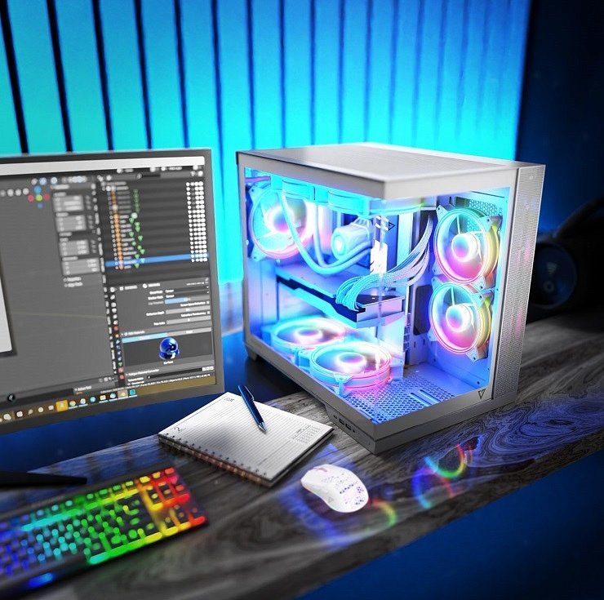

Jest to obudowa przeznaczona do montażu płyt głównych w rozmiarze ATX, zarówno tych standardowych jak i z odwróconymi złączami. Dzięki swojej konstrukcji i rozmiarowi 433 x 295 x 388 mm pomieści karty graficzne o długości do 400 mm oraz chłodzenie procesora do 175 mm. Znajdzie się tu także miejsce na całkiem pokaźnych rozmiarów chłodzenie wodne – na dole i górze mieszczą się chłodnice 360 mm.

Wszystkie nowe modele Volcano cechuje prostota zdejmowania paneli i w Panoramie nie jest inaczej. Dwa panele boczne montowane są na zatrzaski. Do tego praktycznie z każdej strony otoczona została magnetycznymi filtrami przeciwkurzowymi. Po jednym na dole i górze obudowy, a kolejne dwa na panelu bocznym, chroniąc przed brudem zasilacz i miejsca montażowe wentylatorów.

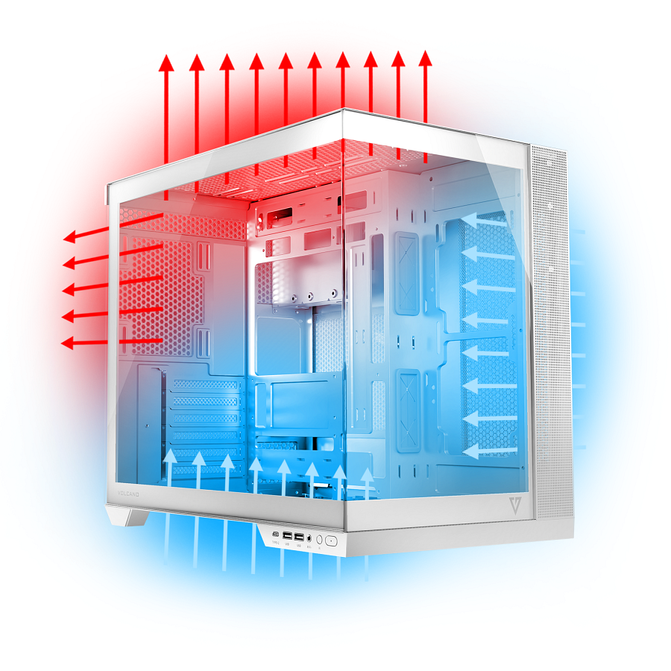

Panel sterowania umieszczony został na dole obudowy, co raczej nie powinno dziwić, gdyż taką obudowę użytkownicy kupują z myślą postawienia jej na biurku. A na panelu znalazło się miejsce na dwa złącza USB 3.0 oraz jedno USB-C.

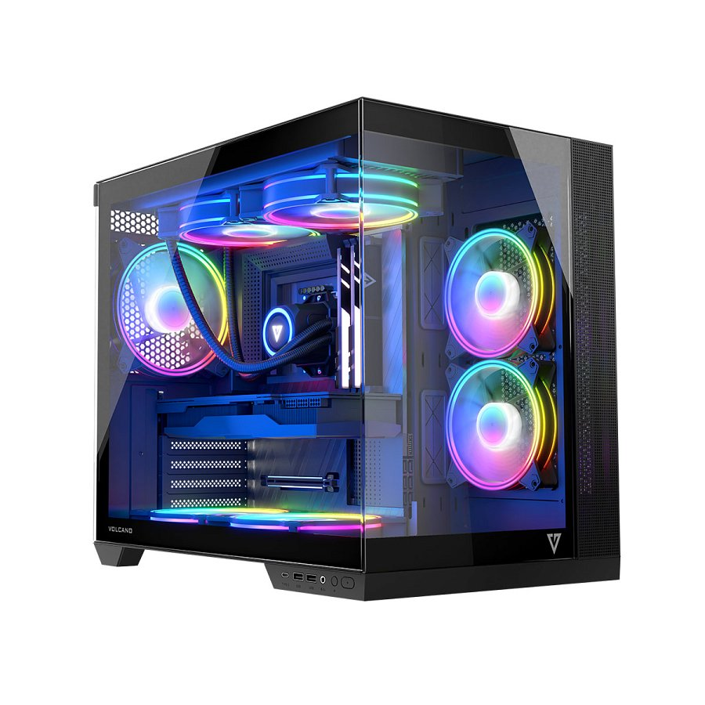

W części serwisowej obudowy znajduje się miejsce na dwa dyski 3.5” oraz jeden 2.5” w specjalnie przeznaczonym do montażu dysków koszyku. Zaraz pod nim montowany jest pionowo zasilacz o maksymalnej długości do 200 mm. Konstrukcja oparta została na hartowanym szkle i stali o grubości 0,6 – 0,8 mm. Nie brakuje również w wybranych miejscach gumowych przepustów na przewody oraz organizerów na rzep.

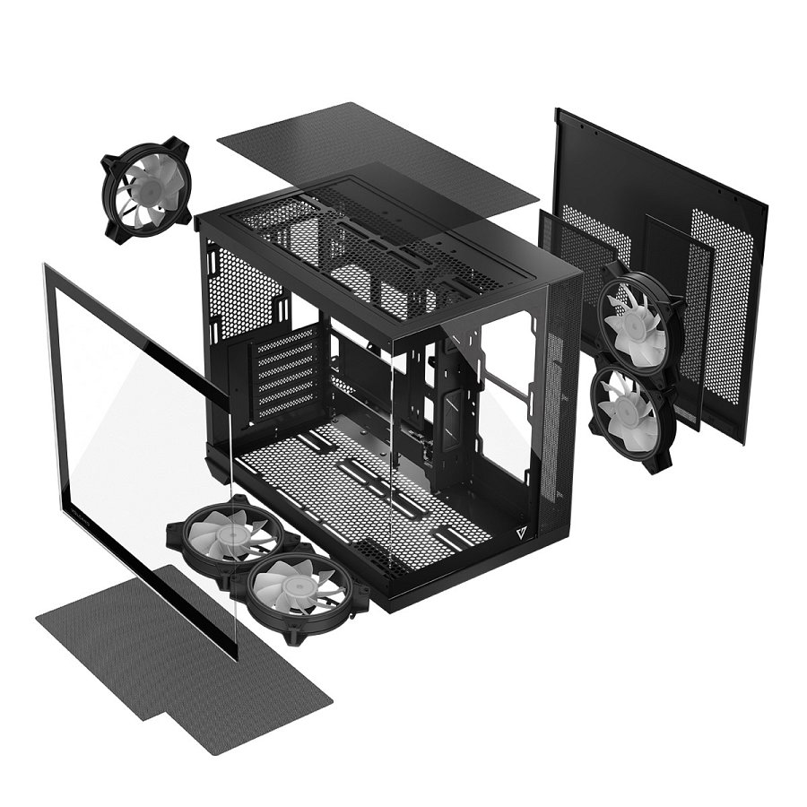

Volcano Panorama w kolorze modnej bieli lub emocjonującym szarym dostępna jest w kilku wersjach: Volcano Panorama Apex ARGB Midi to model z fabrycznie zainstalowanymi wentylatorami. Można wybrać spośród kilku propozycji: 3F to trzy wentylatory ARGB w standardzie, 5F to pięć, a 7F… siedem. Jest również Volcano Panorama NF Midi. Ta nie ma wentylatorów, ale ma za to najniższą spośród wszystkich modeli cenę i startuje ona od 289 złotych SRP. Najdroższa, z siedmioma wentylatorami, wyceniony został na 529 PLN SRP za wersję szarą i 539 PLN za białą. Każda wersja posiada zamontowany fabrycznie kontroler obsługujący 9 wentylatorów, ściereczkę z logo, śrubokręt oraz dedykowane pudełko na śrubki.

**Model: VOLCANO PANORAMA NF MIDI**

Liczba zainstalowanych wentylatorów: 0

Waga netto: 6,50 kg

**Model: VOLCANO PANORAMA APEX ARGB 3F MIDI**

Trzy fabrycznie zamontowane wentylatory, z czego dwa z odwróconymi łopatkami.

Liczba zainstalowanych wentylatorów:

bok: 2 x 120 mm ARGB

tył: 1 x 140 mm ARGB

Waga netto: 7,01 kg

**Model: VOLCANO PANORAMA APEX ARGB 5F MIDI**

Pięć fabrycznie zamontowanych wentylatorów, z czego cztery z odwróconymi łopatkami.

Liczba zainstalowanych wentylatorów:

bok: 2 x 120 mm ARGB

tył: 1 x 140 mm ARGB

dół: 2 x 140 mm ARGB

Waga netto: 7,35 kg

**Model: VOLCANO PANORAMA APEX ARGB 7F MIDI**

Siedem fabrycznie zamontowanych wentylatorów, z czego cztery z odwróconymi łopatkami.

Liczba zainstalowanych wentylatorów:

bok: 2 x 120 mm ARGB

tył: 1 x 140 mm ARGB

dół: 2 x 140 mm ARGB

góra: 2 x 140 mm ARGB

Waga netto: 7,69 kg

**Karta produktowa:**

https://files.modecom.com/FILES/obudowy_komputerowe/Panorama_Midi_Grey/product_card/Volcano_Panorama_Apex_ARGB_MIDI_Karta_produktowa.pdf